Dự án vOffice Bộ Văn hóa
TÀI LIỆU MÔ TẢ YÊU CẦU
NÂNG CẤP

Hà Nội, 06/2025
BẢNG GHI NHẬN THAY ĐỔI

*A – Tạo mới, M – Sửa đổi, D – Xóa bỏ
Ngày  thay đổi | Vị trí  thay đổi | A*  M, D | Nguồn gốc | Đầu mối KH | Mô tả thay đổi | Ghi chú

MỤC LỤC
1 GIỚI THIỆU 5
1.1 Mục đích tài liệu 5
1.2 Phạm vi tài liệu 5
1.3 Định nghĩa thuật ngữ và các từ viết tắt 5
1.4 Tài liệu tham khảo 6
1.5 Mô tả tài liệu 7
2 TỔNG QUAN VỀ HỆ THỐNG 8
2.1 Phát biểu bài toán 8
2.2 Mục tiêu hệ thống 8
2.3 Phạm vi hệ thống 8
3 THỐNG NHẤT YÊU CẦU CHỨC NĂNG/NGHIỆP VỤ 9
3.1 [YC3] Cần đồng nhất 2 việc này và rút gọn lại chỉ cần 1 thao tác phê và gửi, khi Lãnh đạo Bộ ghi lời phê thì đồng nghĩa đó là chỉ đạo thì phải có lời phê và ký số là căn cứ 9
3.2 [YC4] LĐB có thể chọn cá nhân/ đơn vị luôn khi ký 15
3.3 [YC5] Ghi nhớ thông tin đăng nhập, khi ký không cần xác thực nữa 17
3.4 [YC6] Gộp chức năng Xem luồng và Theo dõi vào bên dưới chức năng ý kiến xử lý 18
3.5 [YC7] Bảng hiển thị khi vào Văn bản đến/Chờ xử lý: thông tin ngày nhận và ngày đến trùng nhau; Thông tin nơi gửi đã được hiểu khi nhìn vào ký hiệu văn bản quá nhiều thứ không cần thiết và không có thông tin: chỉ cần hiển thị: số/ký hiệu; trích yếu; Nơi gửi; ngày văn bản; ngày đến 19
3.6 [YC8] Ẩn độ mật 21
3.7 [YC9] Độ khẩn đánh dấu bằng icon giống bên Đảng 22
3.8 [YC10] Ẩn chờ cho ý kiến/ đã cho ý kiến 23
3.9 [YC11] Ẩn menu Báo cáo thống kê với vai trò Thứ trưởng và Ẩn menu Ủy quyền với vai trò thứ trưởng 24
3.10 [YC12] Nút bấm: "Năm nay", "Tháng này", Tuần này", "Hôm nay” gộp vào trong 1 combobox 26
3.11 [YC13] Khi view file đính kèm, mong muốn view luôn trên hệ thống, không mở ra cửa sổ khác 28
3.12 [YC15] Thanh tính năng phải tối ưu cho từng tác vụ chứ không phải là 1 thanh các tính năng cố định 29
3.13 [YC16] Chức năng tìm kiếm nói chung: chưa thông minh, việc tổ chức tìm kiếm theo trường thông tin là không thông minh, cần mở rộng về năng lực tìm kiếm nhưng đơn giản về thao tác tìm kiếm (như trên IOS hoặc MacOS). 30
3.14 [YC17] Tính năng notification là cần thiết 32
3.15 [YC18] Bổ sung tính năng Thay đổi lịch/Bổ sung lịch/Hoãn lịch… trên app trên điện thoại 35
3.16 [YC19] Tối ưu giao diện, Bổ sung thêm các thông tin cần thiết cho người xem khi xem lịch mà ko cần ấn vào cụ thể, chi tiết 35
3.17 [YC20] Tại màn hình chọn người xử lý tiếp theo của văn bản đi của Thứ trưởng -> Ẩn thông tin người nhận để biết 38
3.18 [YC21] Tại màn hình chọn người xử lý tiếp theo của văn bản đi của Thứ trưởng -> Ẩn thông tin Số ngày xử lý 39
3.19 [YC22] Nâng số lượng kí tự mục Ý kiến xử lý từ 1000 lên 5000 ký tự 40
3.20 [YC23] File đã ký số trả lại thì không cho phép tải file về 41
3.21 [YC24] Bỏ 3 box thông báo (đề xuất bỏ cho tài khoản LĐ Bộ) 41

GIỚI THIỆU

Mục đích tài liệu
- Tài liệu Nâng cấp hệ thống nhằm trình bày một cách tường minh yêu cầu nâng cấp của người sử dụng về hệ thống Quản lý văn bản (VOffice) của Bộ Văn hóa Thể thao và Du lịch, bao gồm hiện trạng khi sử dụng và nhu cầu nâng cấp hệ thống
- Tài liệu Nâng cấp hệ thống được sử dụng để làm cơ sở thống nhất và nghiệm thu sản phẩm giữa khách hàng và đội dự án về hệ thống Voffice, và là đầu vào cho quá trình phân tích thiết kế xây dựng hệ thống.

Phạm vi tài liệu
- Tài liệu bao gồm các yêu cầu liên quan đến hệ thống Quản lý văn bản được thu thập, phân tích qua quá trình khảo sát nghiệp vụ, nhu cầu sử dụng của Bộ Văn hóa Thể thao và Du lịch.
- Tài liệu áp dụng nghiệp vụ theo các văn bản quy định nghiệp vụ về công tác văn thư, sử dụng văn bản điện tử (công văn số 137/VTLTNN-TTTH của Cục Văn thư và Lưu trữ nhà nước, Bộ Nội vụ về việc Hướng dẫn quản lý văn bản đi, đến và lập hồ sơ qua mạng, Thông tư 01/2019/TT-BNV của Bộ Nội vụ về việc quy định quy trình trao đổi, lưu trữ, xử lý tài liệu điện tử trong công tác văn thư, các chức năng cơ bản của hệ thống quản lý tài liệu điện tử trong quá trình xử lý công việc của các cơ quan, tổ chức.
- Các yêu cầu không thuộc các dạng kể trên hoặc yêu cầu không liên quan đến hệ thống Voffice đều không thuộc phạm vi của tài liệu này.

Định nghĩa thuật ngữ và các từ viết tắt
Thuật ngữ | Định nghĩa | Ghi chú
VT | Văn thư
LĐ | Lãnh đạo
CVP | Chánh văn phòng
PTYC | Phân tích yêu cầu
HSCV | Hồ sơ công việc
CQ | Cơ quan
ĐV | Đơn vị là Trung tâm, Ban, Phòng, Tổ trực thuộc cơ quan
LĐCQ | Lãnh đạo cơ quan, người đứng đầu cơ quan
LDDV | Lãnh đạo đơn vị, người đứng đầu đơn vị
Icon | Biểu tượng
File | Tệp
XL | Xử lý
Popup | Hộp thoại
Mail | Thư
SMS | Tin nhắn
Validate message | Thông báo kiểm tra
Online | Trực tuyến
Bảng 1: Thuật ngữ

Tài liệu tham khảo
Tên tài liệu | Ngày phát hành | Nguồn | Ghi chú
Công văn Số: 139/VTLTNN-TTTH | 14/03/2009 | Bộ Nội vụ | Hướng dẫn quản lý văn bản đi, đến và lập hồ sơ qua mạng
Thông tư số 07/2012/TT-BNV | 22/11/2012 | Bộ nội Vụ | Hướng dẫn quản lý văn bản, lập hồ sơ và nộp lưu hồ sơ, tài liệu vào lưu trữ cơ quan.
Thông tư số 01/2019/TT-BNV | 24/01/2019 | Bộ nội Vụ | Quy định quy trình trao đổi, lưu trữ, xử lý tài liệu điện tử trong công tác văn thư, các chức năng cơ ban của Hệ thống quản lý tài liệu điện trong quá trình xử lý công việc của cơ quan, tổ chức
10/2016/TT-BTTTT | 01/04/2016 | Bộ Thông tin và Truyền thông | Quy chuẩn kỹ thuật quốc gia về cấu trúc mã định danh và định dạng dữ liệu gói tin phục vụ kết nối các hệ thống quản lý văn bản và điều hành tác nghiệp điện tử
1654/BTTTT-ƯDCNTT | 27/08/2008 | Bộ Thông tin và Truyền thông | Hướng dẫn các yêu cầu cơ bản về chức năng, tính năng kỹ thuật cho các dự án dùng chung theo Quyết định số 43/2008/QĐ-TTg
2803/BTTTT-THH | 01/10/2014 | Bộ Thông tin và Truyền thông | Hướng dẫn kỹ thuật liên thông giữa các hệ thống quản lý văn bản và điều hành trong cơ quan nhà nước
4089/VPCP-TTĐT | 21/04/2017 | Văn phòng Chính phủ | V/v hướng dẫn quy trình gửi, nhận văn bản điện tử
28/2018/QĐ-TTg | 12/07/2018 | Thủ tướng Chính phủ | Về việc gửi, nhận văn bản điện tử giữa các cơ quan trong hệ thống hành chính nhà nước Nghiệp vụ công tác văn thư, lưu trữ
41/2017/TT-BTTTT | 19/12/2017 | Bộ Thông tin & Truyền thông | Quy định sử dụng chữ ký số cho văn bản điện tử trong cơ quan nhà nước
Bảng 2: Tài liệu tham khảo

Mô tả tài liệu
Tài liệu bao gồm 3 phần được tổ chức như sau:
- Phần 1: Giới thiệu - Phần này sẽ trình bày về mục đích và phạm vi và ý nghĩa của tài liệu.
- Phần 2: Tổng quan về hệ thống - Phần này sẽ trình bày cái nhìn tổng quan về hệ thống Voffice.
- Phần 3: Yêu cầu chức năng/nghiệp vụ - Phần này là trọng tâm của tài liệu, trình bày các yêu cầu nâng cấp của Voffice sau khi đã thử nghiệm và sử dụng. Dựa trên các quy trình nghiệp vụ đó, tài liệu đưa ra đề xuất các yêu cầu chức năng của hệ thống nhằm đáp ứng được yêu cầu nghiệp vụ đề ra.

TỔNG QUAN VỀ HỆ THỐNG

Phát biểu bài toán
Hệ thống Quản lý Văn bản và Điều hành Điện tử là hệ thống hỗ trợ quản lý văn phòng điện tử bao gồm quản lý văn bản đến, đi, hồ sơ, công việc... cho phép Lãnh đạo, nhân viên tham gia xử lý văn bản, hồ sơ, công việc… online. Hệ thống Voffice đóng gói có khả năng cấu hình phù hợp cho nhiều loại cơ quan, đơn vị khác nhau.

Mục tiêu hệ thống
Hệ thống Quản lý văn bản và điều hành tác nghiệp điện tử phải đáp ứng được các mục tiêu sau đây:
- Đảm bảo đầy đủ các chức năng của một hệ thống văn phòng điện tử bao gồm văn bản đến, đi, hồ sơ, công việc, lịch công tác
- Có khả năng cấu hình đáp ứng với nhiều loại cơ quan, đơn vị khác nhau
- Đảm bảo an toàn, bảo mật cho dữ liệu và hệ thống

Phạm vi hệ thống

Danh sách nhóm người sử dụng hệ thống
Các đối tượng tham gia vào hoạt động của hệ thống bao gồm:
- Quản trị hệ thống
- Lãnh đạo:
  - Bộ trưởng, Thứ trưởng
  - Tổng cục trưởng, Phó Tổng cục trưởng, Chánh Văn phòng, Phó Chánh Văn phòng, Trưởng ban, Phó Trưởng ban.
  - Vụ trưởng, Phó Vụ trưởng, Cục trưởng, Phó Cục trưởng.
  - Giám đốc, Phó Giám đốc; Viện trưởng, Phó Viện trưởng; Tổng Biên tập, Phó Tổng biên tập
  - Trưởng phòng, Phó Trưởng phòng (áp dụng cho cả cơ quan hành chính và đơn vị sự nghiệp công lập).
  - Trưởng khoa, Phó Trưởng khoa; Trưởng ban, Phó Trưởng ban; Trưởng đoàn, Phó Trưởng đoàn; Giám đốc Trung tâm, Phó Giám đốc Trung tâm; Viện trưởng, Phó Viện trưởng; Xưởng trưởng, Phó Xưởng trưởng.
- Văn thư:
  - Văn thư cơ quan cấp Bộ
  - Văn thư đơn vị.
  - Thư ký của: Bộ trưởng, Thứ trưởng, Tổng cục trưởng, …
- Chuyên viên:
  - Cán bộ, công chức, viên chức thuộc các đơn vị hành chính của Bộ

THỐNG NHẤT YÊU CẦU CHỨC NĂNG/NGHIỆP VỤ

[YC3] Cần đồng nhất 2 việc này và rút gọn lại chỉ cần 1 thao tác phê và gửi, khi Lãnh đạo Bộ ghi lời phê thì đồng nghĩa đó là chỉ đạo thì phải có lời phê và ký số là căn cứ

Mô tả chung về yêu cầu thay đổi
Hiện trạng: Văn bản đi/ Ký phiếu trình: Khi phê trên phiếu trình thì phải thực hiện 2 thao tác (1) ghi lời phê và (2) ký số vào phiếu trình
- Đối với những văn bản phối hợp khi người dùng chọn ký số hiển thị popup cho ý kiến file đính kèm
- Ý kiến phối hợp: Bắt buộc nhập, Textarea, mặc định hiển thị “Đồng ý”, cho phép người dùng nhập ký tự chữ, số, đặc biệt. Max length; 320 ký tự.
Thay đổi:
- Cần đồng nhất 2 việc này và rút gọn lại chỉ cần 1 thao tác phê và gửi, khi Lãnh đạo Bộ ghi lời phê thì đồng nghĩa đó là chỉ đạo thì phải có lời phê và ký số là căn cứ
- Đối với văn bản không phải phối hợp khi click vào ký số (phiếu trình và văn bản) khi click ký số thì hiển thị pop up cho ý kiến.
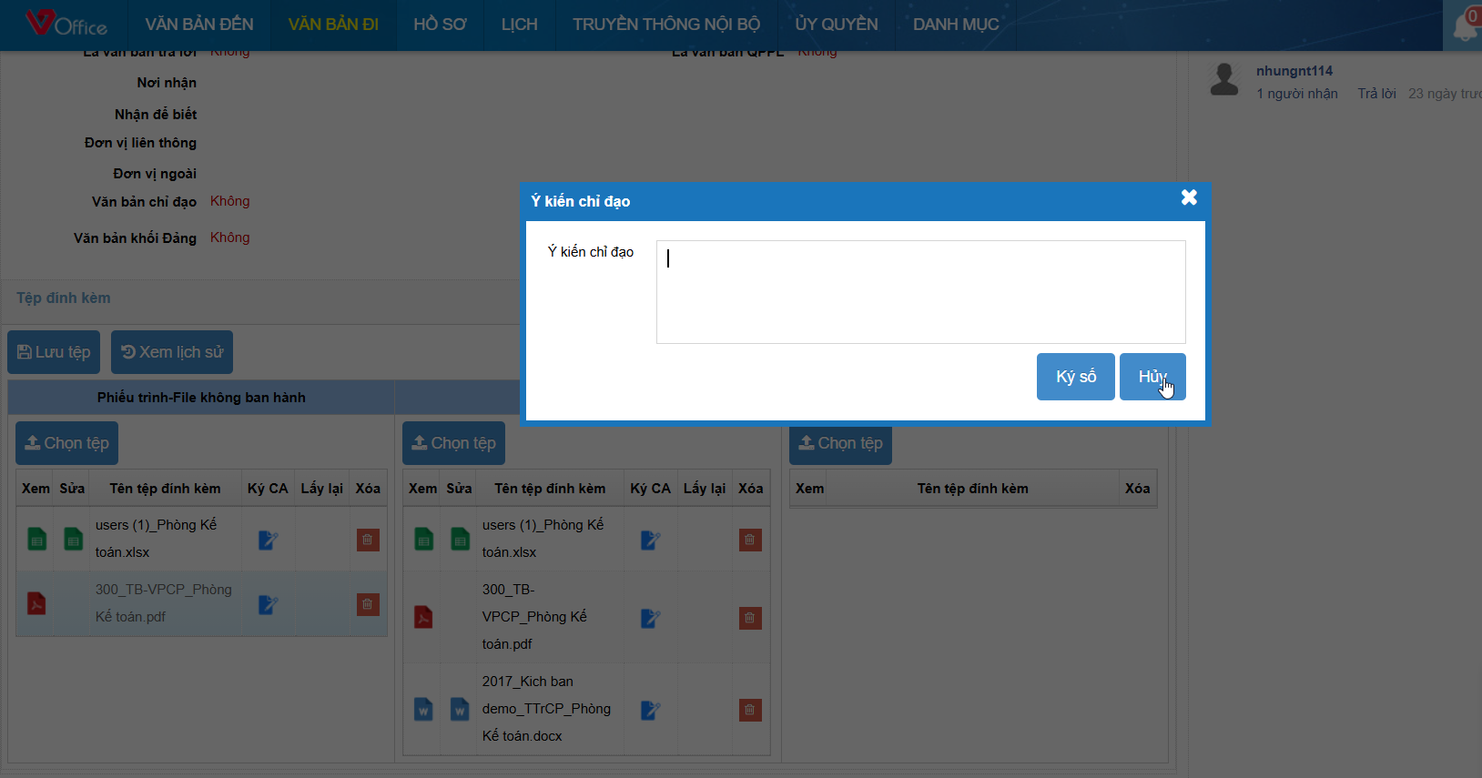

Mô tả thay đổi về luồng nghiệp vụ Ký CA
- Áp dụng với phiên bản: web, ipad, app ios, app android
Luồng màn hình 1: Tại menu cấp 1 -> Văn bản đi -> Menu cấp 2-> Chờ xử lý -> Chi tiết văn bản đi-> Phiếu trình -> Ký CA -> Màn hình popup Ý kiến chỉ đạo
+ Bổ sung 1 checkbox "Ký chọn vị trí" (Admin cấu hình mặc định cho đơn vị ẩn hiện chức năng) tại màn này.
- Sau khi click Ký số thì hệ thống kiểm tra:
+ TH1: Đối với văn bản có tích chọn Ký chọn vị trí => Khi kích chọn ký số thì màn hình ký số của Ban cơ yếu sẽ hiển thị cho phép user kéo thả vị trí ý kiến chỉ đạo, ký và hoàn thành ký số
+ TH2: Đối với văn bản không tích chọn Ký chọn vị trí => Khi kích chọn ký số thì hệ thống sẽ tự động tìm chân ký để fill ý kiến bút phê, chữ ký vào file và update file đã ký mới nhất vào danh sách file phiếu trình.
- Đối với văn bản ký tự động: Khi người dùng ấn nút “Ký số”, rule: Hệ thống sẽ kiểm tra trong file có chứa họ và tên của người dùng đang thực hiện ký hay không (để xác định chân ký).
+ TH1: Có Chức vụ + có Họ tên → ký tại vị trí đó. Thông tin chữ ký gồm: Người ký + Thời gian ký.
+ TH2: Không có Chức vụ + có Họ tên→ tìm Đơn vị → chèn ý kiến và ảnh ký. Thông tin chữ ký gồm: Người ký + Thời gian ký.
+ TH3: Không có Họ tên, hệ thống xử lý:
- Không cho phép ký tự động.
- Hiển thị thông báo “Không tìm thấy vị trí ký” ở góc phải màn hình
- Nếu người dùng click vào ký CA (trừ vai trò Thứ trưởng) -> → tìm vị trí ký nháy → vẫn ký. Thông tin chữ ký gồm: Người ký + Thời gian ký.
+ TH4: Nếu tài khoản ký là Thứ trưởng mà hệ thống không tìm được chân ký (Thứ trưởng hoặc Họ tên thứ trưởng) → tạo trang mới ghi ý kiến + ảnh ký. Thông tin chữ ký gồm: Người ký + Thời gian ký.
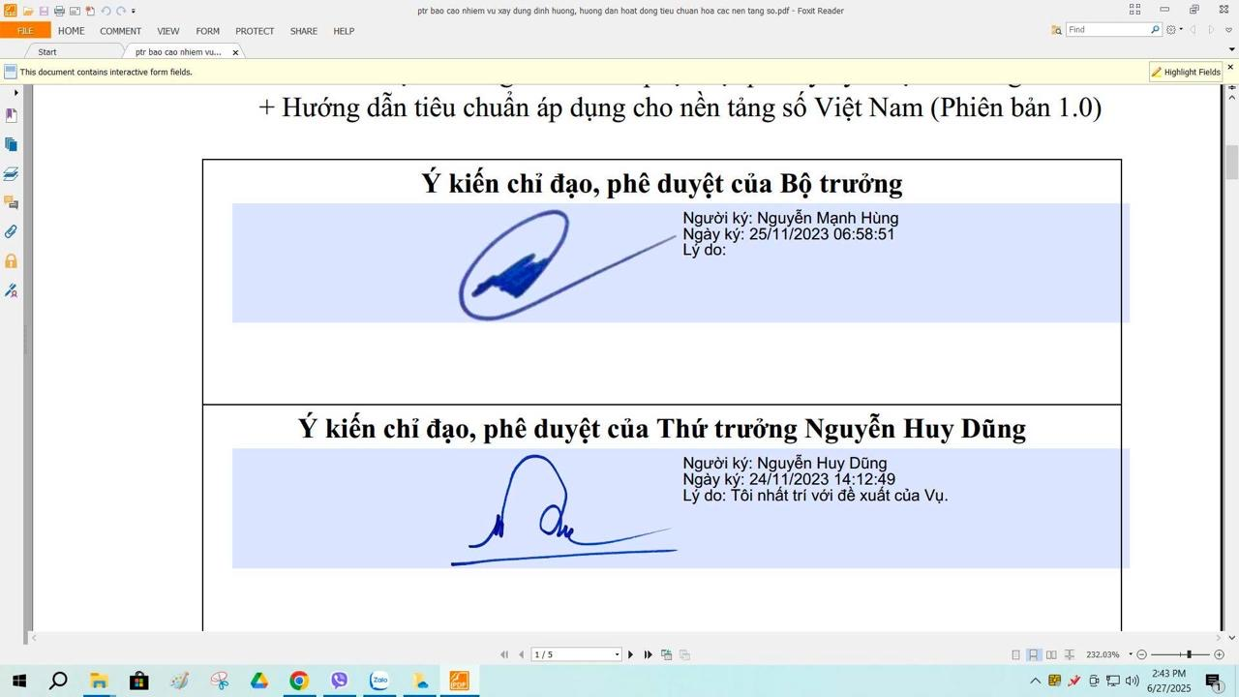
Luồng màn hình 2: Tại menu cấp 1 -> Văn bản đi -> Menu cấp 2-> Chờ xử lý -> Chi tiết văn bản đi
- Đổi tên nút "Ký số CA" hiện tại thành "Ký chọn vị trí".
- Thêm mới chức năng "Ký số CA" (ký tự động), hiển thị cạnh nút "Ký chọn vị trí" (Nút vừa được đổi tên)
+ Khi người dùng chọn "Ký số CA", hệ thống sẽ:
- Tự động tìm chân ký dựa trên họ tên người ký trong nội dung file.
- Chèn chữ ký điện tử vào vị trí tương ứng trong file.
- Cập nhật file đã ký (phiên bản mới nhất) vào danh sách file dự thảo.
+ Trường hợp không tìm thấy chân ký: Nếu không tìm thấy thông tin họ và tên của người ký trong nội dung file:
- Hệ thống hiển thị thông báo cảnh báo và không cho phép ký tự động.
- Đồng thời hiển thị hộp thoại confirm với 2 lựa chọn:
    - Xác nhận: Điều hướng sang màn hình Ký số của Ban Cơ yếu, để người dùng thực hiện ký thủ công (tức là ký chọn vị trí).
    - Huỷ: Đóng hộp thoại, không thực hiện hành động nào.

Mô tả thay đổi về nghiệp Chuyển xử lý, Ý kiến phiếu trình
- Áp dụng với phiên bản: web, ipad, app ios, app android
- Tại menu cấp 1 -> Văn bản đi -> Chi tiết văn bản -> Chuyển xử lý -> Mở màn hình có thông tin người xử lý tiếp theo để chọn và Hệ thống kiểm tra các file văn bản loại “phiếu trình” có trạng thái chưa ký và có chân ký.
TH1: Tất cả phiếu trình và dự thảo đều đã được ký số -> Màn hình Chuyển xử lý sẽ hiển thị như bình thường:
+ Ô Nhập ý kiến
+ Nút Chuyển xử lý
TH2: Tất cả phiếu trình đã được ký, nhưng dự thảo chưa được ký-> Màn hình Chuyển xử lý vẫn hiển thị bình thường:
+ Ô Nhập ý kiến
+ Có nút Chuyển xử lý. Khi người dùng click nút Chuyển xử lý, hệ thống sẽ
- Chuyển tất cả các file sang người xử lý tiếp theo và không ký
- Sau đó, tiến hành chuyển xử lý văn bản đi như bình thường.
+ Có nút “Ký và chuyển”. Khi người dùng click nút Ký và chuyển, hệ thống sẽ:
- Thực hiện chức năng ký số tự động cho file dự thảo chưa được ký.
- Sau đó, tiến hành chuyển xử lý văn bản đi như bình thường.
TH3: Có phiếu trình chưa được ký, nhưng dự thảo đã được ký-> Màn hình Chuyển xử lý sẽ hiển thị:
+ Ô Nhập ý kiến
+ Bổ sung ô nhập ý kiến phiếu trình (textbox mới tên là: "Ý kiến phiếu trình")
+ Nút Chuyển xử lý
+ Nút Ký và chuyển
+ Khi user nhập Ý kiến phiếu trình và click Chuyển xử lý, hệ thống sẽ:
  - Chuyển tất cả các file sang người xử lý tiếp theo và không ký
  - Ý kiến bút phê của tất cả phiếu trình = nội dung user nhập trong textbox “Ý kiến phiếu trình”.
+ Khi user nhập Ý kiến phiếu trình và click nút Ký và chuyển, hệ thống sẽ
- Thực hiện ký số tự động tất cả các phiếu trình chưa được ký cùng lúc. Ý kiến bút phê của tất cả phiếu trình = nội dung user nhập trong textbox “Ý kiến phiếu trình”.
- Sau đó, chuyển xử lý văn bản đi như bình thường
TH4: Tất cả phiếu trình và dự thảo đều chưa được ký-> Màn hình Chuyển xử lý sẽ hiển thị:
+ Ô nhập ý kiến
+ Bổ sung ô nhập ý kiến phiếu trình (textbox mới tên là: "Ý kiến phiếu trình")
+ Nút Chuyển xử lý
+ Nút Ký và chuyển
+ Khi user nhập Ý kiến trình và click nút Chuyển xử lý, hệ thống sẽ:
  - Chuyển tất cả các file sang người xử lý tiếp theo và không ký
  - Ý kiến bút phê của tất cả phiếu trình = nội dung user nhập trong textbox “Ý kiến phiếu trình”.
+ Khi user nhập Ý kiến phiếu trình và click nút Ký và chuyển, hệ thống sẽ
- Thực hiện ký số tự động tất cả phiếu trình. Ý kiến bút phê các file phiếu trình = nội dung textbox “Ý kiến phiếu trình”
- Thực hiện ký số tự động cho file dự thảo
- Sau đó, tiến hành chuyển xử lý văn bản đi
- Quy tắc kiểm tra khi ký số tự động: Với các file ký tự động (phiếu trình/dự thảo): Hệ thống sẽ kiểm tra trong nội dung file có chứa họ và tên của user ký hay không (để tìm chân ký).
+ TH1: Có Chức vụ + có Họ tên → ký tại vị trí đó.
+ TH2: Không có Chức vụ + có Họ tên→ tìm Đơn vị → chèn ý kiến và ảnh ký.
+ TH3: Không có Họ tên, hệ thống xử lý:
+ Không cho phép ký tự động.
+ Hiển thị thông báo “Không tìm thấy vị trí ký” ở góc phải màn hình
+ TH4: Nếu tài khoản ký là Thứ trưởng mà hệ thống không tìm được chân ký (Thứ trưởng hoặc Họ tên thứ trưởng) → tạo trang mới ghi ý kiến + ảnh ký

+ Thông tin chữ ký gồm: Người ký + Thời gian ký.
+ Nếu người dùng click vào ký CA (trừ vai trò Thứ trưởng) -> → tìm vị trí ký nháy → vẫn ký

Mô tả thay đổi về nghiệp vụ trên ký sim trên ipad, app mobile
- Áp dụng với phiên bản: ipad, app android, app ios
- Từ menu chọn Văn bản đi Chờ xử lý, Tra cứu văn bản, Tìm kiếm văn bản Xem chi tiết
văn bản đi. Tại mục phiếu trình và Dự thảo click vào icon ký CA
+ Hệ thống sẽ kiểm tra xem user đã được cấu hình chữ ký chưa (lấy thông tin từ hệ thống Web). Sau đó, tiến hành kiểm tra theo thứ tự ưu tiên: Kiểm tra Sim CA intranet→ kiểm tra Sim CA internet
TH1: Sim CA intranet (Sim mới):
+ Cho phép ký nhiều file cùng lúc (chức năng ký all). Giao diện app hiển thị nút “Ký tất cả”.
+ Xác thực lần đầu tiên trên thiết bị đầu tiên bằng mật khẩu theo phiên đăng nhập.
+Sau khi xác thực, user chỉ được ký trên đúng thiết bị đầu tiên đã dùng để ký.
+Sau khi đăng nhập mới, cần xác thực lại.
TH2: Sim CA internet (Sim cũ):
+Không lưu theo phiên đăng nhập.
+Mỗi lần ký là một lần xác thực lại bằng mật khẩu
+Cho phép ký trên nhiều thiết bị khác nhau.

[YC4] LĐB có thể chọn cá nhân/ đơn vị luôn khi ký

Mô tả chung về yêu cầu thay đổi
- Hiện trạng: Khi ký văn bản đi, LĐB đang không có chức năng cho phép người ký có thể chuyển trực tiếp phiếu trình đấy đến cho các cá nhân/ đơn vị
- Mong muốn: LĐB có thể chọn cá nhân/ đơn vị luôn khi ký

Mô tả thay đổi về luồng nghiệp vụ chức năng “Chỉ đạo”
- Áp dụng các phiên bản: web, ipad, app ios, app android
- Tại menu cấp 1 -> Văn bản đi -> Tại menu cấp 2-> Các tab: Dự thảo, Chờ xử lý, Tra cứu văn bản, Tìm kiếm văn bản -> Chi tiết văn bản -> Ký văn bản -> Hiển thị nút “Chỉ đạo” nếu tài khoản user có vai trò là “Lãnh đạo”
- Khi Lãnh đạo chọn “Chỉ đạo”, hệ thống thực hiện:
+ Hiển thị cây đơn vị và cho phép Lãnh đạo chọn cá nhân/đơn vị vào (giống cấu trúc ban hành bổ sung), kèm các nút chức năng:
- Đóng
- Chỉ đạo
+ Sau khi chỉ đạo:
- Nếu Lãnh đạo chọn đơn vị nhận chỉ đạo: Văn bản được chuyển đến chờ tiếp nhận trong Văn bản đến của đơn vị và xử lý như bình thường
- Nếu cá nhân nhận được chỉ đạo: văn bản chuyển đến Chờ xử lý của Văn bản đến và xử lý bình thường.
- Màn hình sẽ quay lại màn danh sách văn bản đi đã xử lý
- Màn hình luồng văn bản – hiển thị chỉ đạo. Các văn bản chỉ đạo hiển thị trong sơ đồ luồng văn bản:
+ Màu nền: tím (đánh dấu là văn bản chỉ đạo).
+ Viền màu theo trạng thái xử lý của đơn vị/cá nhân, sử dụng rule hiện tại.
- Nếu Lãnh đạo ký xong chuyển văn thư cấp số thì văn thư gửi đến đơn vị nhận 1 văn bản khác

Mô tả thay đổi về luồng nghiệp vụ chức năng “Trình ký”
- Áp dụng các phiên bản: web, ipad, app ios, app android
- Tại menu cấp 1 -> Văn bản đi -> Menu cấp 2 -> Các tab Chờ xử lý, Dự thảo, Đã xử lý, Tra cứu văn bản, Tìm kiếm văn bản -> Chi tiết văn bản
+ Nếu văn bản đi đã xử lý nhưng chưa được chuyển qua Văn thư -> Hiển thị bổ sung nút “Trình ký”
+ Các trường hợp còn lại: Không hiển thị nút Trình ký
- Khi Lãnh đạo thực hiện Trình ký:
+ Văn bản được chuyển về bộ phận Văn thư để thực hiện bước ban hành.
+ Văn thư xử lý văn bản và thực hiện ban hành: Chọn đơn vị/cá nhân nhận văn bản chính thức. Hệ thống ghi nhận trạng thái văn bản là “Đã ban hành”
- Trường hợp văn bản đã được chỉ đạo trước khi trình ký
+Văn thư vẫn chọn lại các đơn vị/cá nhân nhận văn bản ban hành.
+Các đơn vị/cá nhân đã nhận chỉ đạo trước đó vẫn nhận lại văn bản lần 2 như bình thường.
+Hệ thống không ghi đè hay cập nhật lên văn bản đã xử lý theo luồng chỉ đạo trước đó.

[YC5] Ghi nhớ thông tin đăng nhập, khi ký không cần xác thực nữa

Mô tả chung về yêu cầu thay đổi
- Hiện trạng: Đăng nhập vào hệ thống và ký số là độc lập dẫn đến nhập pass 2 lần -> gây phiền hà cho người sử dụng
- Mong muốn: Ghi nhớ thông tin đăng nhập, khi ký không cần xác thực nữa

Mô tả thay đổi về luồng nghiệp vụ
- Áp dụng với các phiên bản: web, ipad, app ios, app android
- Đăng nhập tài khoản -> Menu cấp 1 -> Văn bản đến, Văn bản đi -> Chi tiết văn bản -> Ký số lần 1-> Nhập mật khẩu
+ Chỉ cần nhập một lần mật khẩu SIM cho văn bản đầu tiên cần ký.
+ Các lần ký sau trong cùng phiên sẽ không cần nhập lại mật khẩu, mà sẽ dùng lại mật khẩu đã nhập trước đó

[YC6] Gộp chức năng Xem luồng và Theo dõi vào bên dưới chức năng ý kiến xử lý

Mô tả chung về yêu cầu thay đổi
- Hiện tại: Chức năng “Xem luồng”, “Theo dõi” và “Ý kiến xử lý”->hiển thị 3 giao diện ở 3 nơi khác khau, gây khó khăn khi theo dõi lịch sử xử lý, ai làm gì, chuyển cho ai
- Mong muốn: gộp 3 chức năng “Xem luồng”, “Theo dõi” và “Ý kiến xử lý” vào làm vị trí -> Tiết kiệm chức năng và không gian hiển thị

Mô tả thay đổi về luồng nghiệp vụ
- Áp dụng với các phiên bản: web
- Tại menu cấp 1 -> Văn bản đi -> Menu cấp 2-> Các tab: Dự thảo, Ban hành, Chờ xử lý, VB đã cấp số, Đã xử lý, VB trình ban hành, Nhận để biết, Tra cứu văn bản, Tìm kiếm văn bản, Đã ban hành-> Chi tiết văn bản
+ Chức năng “Xem luồng” sửa tên là “Xem luồng và theo dõi”
+ Ẩn button “Theo dõi”
+ Khi ấn vào button “Xem luồng và theo dõi” -> Hiển thị giao diện được chia thành 2 tab là tab “Xem luồng” và tab “Theo dõi”
- Tại menu cấp 1 -> Văn bản đi -> Menu cấp 2-> Các tab: Dự thảo, Ban hành, Chờ xử lý, VB đã cấp số, Đã xử lý, VB trình ban hành, Nhận để biết, Tra cứu văn bản, Tìm kiếm văn bản, Đã ban hành -> Icon hành động
+ Chức năng “Xem luồng” sửa tên là “Xem luồng và theo dõi”
+ Ẩn button “Theo dõi”
+ Khi ấn vào button “Xem luồng và theo dõi” -> Hiển thị giao diện được chia thành 2 tab là tab “Xem luồng” và tab “Theo dõi”
- Tại menu cấp 1 -> Văn bản đến -> Menu cấp 2-> Các tab: Tiếp nhận văn bản, Chờ xử lý, Đang xử lý, Đã xử lý, Nhận để biết, Tra cứu văn bản -> Chi tiết văn bản
+ Chức năng “Xem luồng” sửa tên là “Xem luồng và theo dõi”
+ Ẩn button “Theo dõi”
+ Khi ấn vào button “Xem luồng và theo dõi” -> Hiển thị giao diện được chia thành 2 tab là tab “Xem luồng” và tab “Theo dõi”
- Tại menu cấp 1 -> Văn bản đến -> Menu cấp 2-> Các tab: Tiếp nhận văn bản, Chờ xử lý, Đang xử lý, Đã xử lý, Nhận để biết, Tra cứu văn bản-> Icon hành động
+ Chức năng “Xem luồng” sửa tên là “Xem luồng và theo dõi”
+ Ẩn button “Theo dõi”
+ Khi ấn vào button “Xem luồng và theo dõi” -> Hiển thị giao diện được chia thành 2 tab là tab “Xem luồng” và tab “Theo dõi”

[YC7] Bảng hiển thị khi vào Văn bản đến/Chờ xử lý: thông tin ngày nhận và ngày đến trùng nhau; Thông tin nơi gửi đã được hiểu khi nhìn vào ký hiệu văn bản quá nhiều thứ không cần thiết và không có thông tin: chỉ cần hiển thị: số/ký hiệu; trích yếu; Nơi gửi; ngày văn bản; ngày đến

Mô tả chung về yêu cầu thay đổi
- Hiện tại:
+ Thông tin “Ngày đến” và “Ngày nhận” hiển thị trùng nhau ➝ gây hiểu nhầm, không rõ ý nghĩa từng cột.
+ Thông tin nơi gửi: với vai LĐB thì sẽ đương nhiên biết là ở đâu khi nhìn ký hiệu --> với LĐB thì thông tin nơi gửi là không cần thiết.
+ Đơn vị xử lý: Văn bản đến LĐB thì chưa thể biết đơn vị xử lý là đơn vị nào --> sau khi LĐB chỉ đạo thì mới biết đơn vị xử lý --> LĐB không cần hiển thị ra trường đơn vị xử lý --> thông tin này hiển thị ở vai người dùng khác thì phù hợp.
- Mong muốn:
+ Tối ưu hiển thị và làm rõ nghĩa trường dữ liệu “Ngày đến” và “Ngày nhận” cho các vai trò
+ Thông tin nơi gửi: ẩn trường dữ liệu này với vai trò LĐB
+ Đơn vị xử lý: ẩn trường dữ liệu này với vai trò LĐB
+ Tại các danh sách hiện tại có cột FILE (ở cuối cùng)
+ Nếu có 1 file: nhấn vào sẽ show ra màn đọc file
+ Nếu có nhiều file: nhấn vào sẽ show ra danh sách các file trong văn bản

Mô tả thay đổi về luồng nghiệp vụ
- Áp dụng các phiên bản: web, ipad, app ios, app android
- Định nghĩa trường thông tin:
+ Ngày đến: là ngày đơn vị nhận văn bản
+ Ngày nhận: là ngày từng cá nhân nhận văn bản trên hệ thống
- Tại menu cấp 1 -> Văn bản đến -> Menu cấp 2-> Các tab: Tiếp nhận văn bản, Chờ xử lý, Đang xử lý, Đã xử lý, Nhận để biết, Thu hồi, Tra cứu văn bản
+ Với vai trò Văn thư: Ẩn cột Ngày nhận
+ Không phải Văn thư: hiển thị cột Ngày nhận
+ Trường hợp nếu văn bản đến có 1 file: nhấn vào sẽ show ra màn đọc file
+ Trường hợp nếu văn bản đến có nhiều file: nhấn vào sẽ show ra danh sách các file trong văn bản. Khi user click vào từng cột trong list thì hệ thống sẽ mở ra popup view file (đè lên màn danh sách file) đối với file pdf, các định dạng file còn lại phải down về thiết bị => Chỉ làm với web
- Tại menu cấp 1 -> Văn bản đến -> Menu cấp 2-> Các tab: Tiếp nhận văn bản, Chờ xử lý, Đang xử lý, Đã xử lý, Nhận để biết, Thu hồi -> Chi tiết văn bản
+ Với vai trò LDB: Ẩn dữ liệu Thông tin nơi gửi và Đơn vị xử lý
+ Với các vai trò còn lại: không thay đổi
- Người dùng được gán Vai trò Lãnh đạo bộ khi thoả mãn 2 điều kiện sau:
+ Kiểm tra đơn vị của usẻ có tên chứa “Bộ trưởng” hoặc “Thứ trưởng”
+ Và trong danh sách vai trò được tick chọn là “Là Lãnh đạo”

[YC8] Ẩn độ mật

Mô tả chung vè yêu cầu thay đổi
- Hiện trạng: Trong chi tiết văn bản đến và chi tiết văn bản đi, hệ thống hiển thị độ mật của văn bản
- Mong muốn: Ẩn độ mật của văn bản trong giao diện cả chi tiết văn bản đến và chi tiết văn bản đi

Mô tả thay đổi về luồng nghiệp vụ
- Áp dụng các phiên bản: web, ipad, app ios, app android
- Tại menu cấp 1 -> Văn bản đến -> Menu cấp 2-> Các tab: Tiếp nhận văn bản, Chờ xử lý, Đang xử lý, Đã xử lý, Nhận để biết, Thu hồi, Tra cứu văn bản -> Chi tiết văn bản -> Ẩn trường “Độ mật”
- Tại menu cấp 1 -> Văn bản đến -> Menu cấp 2-> Các tab: Tiếp nhận văn bản, Chờ xử lý, Đang xử lý, Đã xử lý, Nhận để biết, Thu hồi, Tra cứu văn bản -> Lọc nâng cao -> Ẩn bộ lọc “Độ mật”
- Tại menu cấp 1 -> Văn bản đến -> Vào sổ văn bản -> Ẩn trường “Độ mật”
Tại menu cấp 1 -> Văn bản đến -> Menu cấp 2 -> Chờ xử lý -> Chỉnh sửa -> Ẩn trường “Độ mật” trong biểu mẫu nhập liệu
- Tại menu cấp 1 -> Văn bản đi -> Menu cấp 2-> Các tab: Dự thảo, Ban hành, Chờ xử lý, VB đã cấp số, Đã xử lý, Thu hồi, VB trình ban hành, Nhận để biết, Tra cứu văn bản, Tìm kiếm văn bản, Đã ban -> Chi tiết văn bản -> Ẩn trường “Độ mật”
- Tại menu cấp 1 -> Văn bản đi -> Menu cấp 2-> Các tab: Dự thảo, Ban hành, Chờ xử lý, VB đã cấp số, Đã xử lý, Thu hồi, VB trình ban hành, Nhận để biết, Tra cứu văn bản, Tìm kiếm văn bản, Đã ban hành ->Lọc nâng cao -> Ẩn trường “Độ mật”
- Tại menu cấp 1 -> Văn bản đi ->Menu cấp 2-> Dự thảo -> Thêm mới dự thảo -> Ẩn trường “Độ mật”
- Tại menu cấp 1 -> Văn bản đi ->Menu cấp 2-> Ban hành -> Cấp số và ban hành -> Ẩn trường “Độ mật”
- Tại menu cấp 1 -> Văn bản đi ->Menu cấp 2-> Dự thảo -> Chỉnh sửa -> Ẩn trường “Độ mật” trong biểu mẫu nhập liệu.
- Tại menu cấp 1 -> Văn bản đi ->Menu cấp 2-> Ban hành -> Chỉnh sửa -> Ẩn trường “Độ mật” trong biểu mẫu nhập liệu.
- Tại menu cấp 1 -> Văn bản đi ->Menu cấp 2-> Chờ xử lý -> Chi tiết văn bản -> Cấp số -> Ẩn trường “Độ mật” trong biểu mẫu nhập liệu.

[YC9] Độ khẩn đánh dấu bằng icon giống bên Đảng

Mô tả chung về yêu cầu thay đổi
- Hiện trạng: người dùng cần biết độ khẩn hoả tốc hay bình thường của văn bản cần phải vào chi tiết của văn bản đó để xem -> gây mất thời gian và khó khăn trong việc xử lý văn bản khẩn
- Mong muốn: Các văn bản Hỏa tốc sẽ bổ sung thêm 1 icon ở đầu trước trích yếu

Mô tả thay đổi về luồng nghiệp vụ
- Áp dụng các phiên bản: web, ipad, app ios, app android
- Tại menu cấp 1 -> Văn bản đến -> Menu cấp 2-> Tất cả các tab -> Danh sách văn bản
+ Đối với các văn bản có độ khẩn = “hỏa tốc” thì sẽ đánh dấu văn bản hỏa tốc = icon  và hiển thị theo thứ tự Đảng (nếu có) > Hỏa tốc > trích yếu
+ Bổ sung tooltips cho cả hai biểu tượng (icon) với nội dung như sau:
- Biểu tượng Hỏa tốc: Hiển thị tooltip với nội dung “Hỏa tốc”
- Biểu tượng Thứ tự Đảng: Hiển thị tooltip với nội dung “Văn bản Đảng”.
- Tại menu cấp 1 -> Văn bản đến -> Menu cấp 2-> Các tab: Tiếp nhận văn bản, Chờ xử lý, Đang xử lý, Đã xử lý, Nhận để biết, Thu hồi, Tra cứu văn bản -> Chi tiết văn bản
+ Đối với các văn bản có độ khẩn = “hỏa tốc” thì tại cột Độ khẩn hiển thị icon văn bản hỏa tốc = icon  .
+ Hiển thị giao diện “Độ khẩn Hoả tốc”
+ Bổ sung tooltips cho cả hai biểu tượng (icon) với nội dung như sau:
- Biểu tượng Hỏa tốc: Hiển thị tooltip với nội dung “Hỏa tốc”
- Biểu tượng Thứ tự Đảng: Hiển thị tooltip với nội dung “Văn bản Đảng”.

[YC10] Ẩn chờ cho ý kiến/ đã cho ý kiến

Mô tả chung về yêu cầu thay đổi
- Mong muốn: Ẩn chờ cho ý kiến/đã cho ý kiến

Mô tả thay đổi về luồng nghiệp vụ
- Áp dụng phiên bản: web, ipad, app ios, app android
Tại menu cấp 1 -> Văn bản đến, Văn bản đi -> Menu cấp 2 -> Ẩn các tab “Chờ cho ý kiến”, “Đã cho ý kiến”
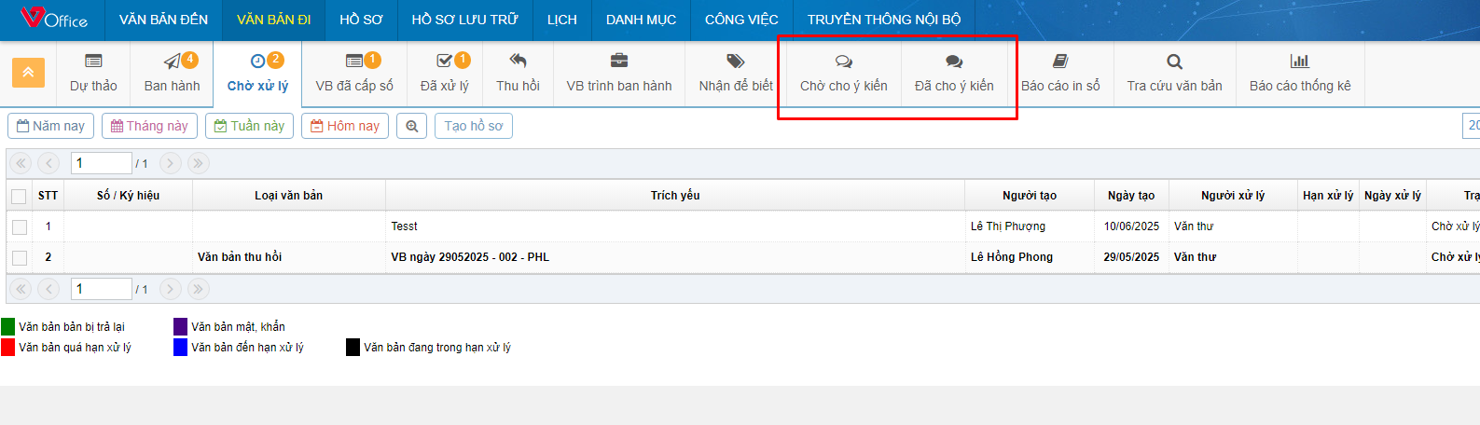

[YC11] Ẩn menu Báo cáo thống kê với vai trò Thứ trưởng và Ẩn menu Ủy quyền với vai trò thứ trưởng

Mô tả chung về yêu cầu thay đổi
- Hiện tại: Vai trò Thứ trưởng không liên quan đến chức năng Báo cáo thông kê và Uỷ quyền, nhưng hệ thống vẫn hiển thị trên thanh menu -> gây rối và phiền hà cho người dùng
- Mong muốn: Ẩn chức năng Báo cáo thống kế và Uỷ quyền trên menu với vai trò Thứ trưởng

Mô tả thay đổi về luồng nghiệp vụ
- Áp dụng các phiên bản: web
- Quản trị viên hệ thống đăng nhập vào hệ thống -> Tại menu cấp 1 -> Quản trị” -> Tại menu cấp 2 -> Vai trò -> Chọn icon tại cột Chức năng với vai trò Thứ trưởng
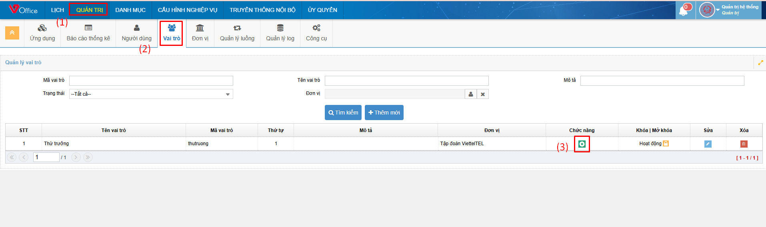
Hệ thống hiển thị màn hình cấu hình cấp quyền truy cập các chức năng, quản trị viên tích bỏ chọn “Báo cáo thống kê” và “Uỷ quyền”
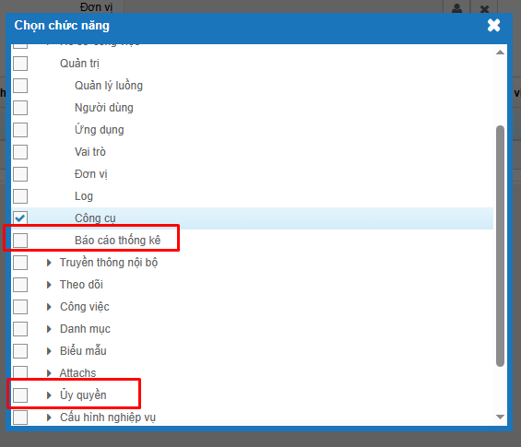

[YC12] Nút bấm: "Năm nay", "Tháng này", Tuần này", "Hôm nay” gộp vào trong 1 combobox

Mô tả chung về yêu cầu thay đổi
- Hiện tại: tại danh sách văn bản đến, danh sách văn bản đi có 4 nút bấm chọn thời gian là "Năm nay", "Tháng này", Tuần này", “Hôm nay”
- Mong muốn: chuyển các nút bấm "Năm nay", "Tháng này", Tuần này", “Hôm nay” thành dạng combobox
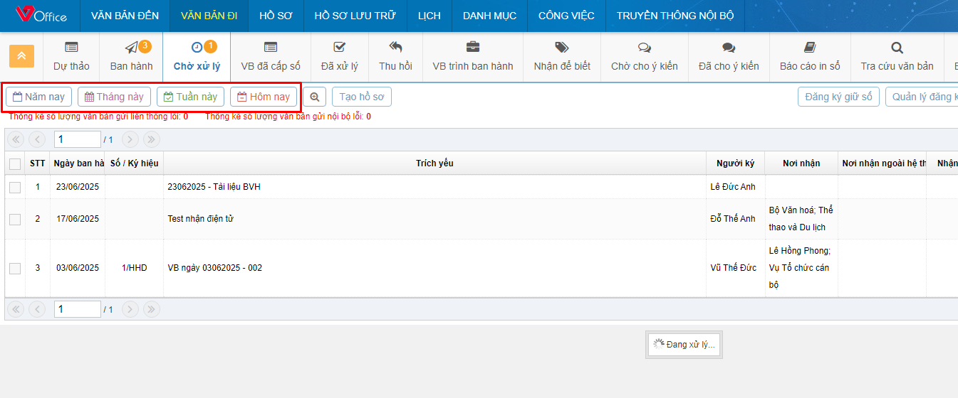

Mô tả thay đổi về luồng nghiệp vụ
- Áp dụng với phiên bản: web
- Tại menu cấp 1 -> Văn bản đến -> menu cấp 2 các tab: Tiếp nhận văn bản, Chờ xử lý, Đang xử lý, Đã xử lý, Nhận để biết, Thu hồi, Báo cáo in sổ, Tra cứu văn bản
+ Các nút bấm: "Năm nay", "Tháng này", Tuần này", "Hôm nay” gộp vào trong 1 combobox có giá trị:
+ 0 - Năm nay. Sử dụng rule theo nút bấm “Năm nay” của hệ thống hiện tại
+ 1 - Tháng này. Sử dụng rule theo nút bấm “Tháng này” của hệ thống hiện tại
+ 2 - Tuần này. Sử dụng rule theo nút bấm “Tuần này” của hệ thống hiện tại
+ 3 - Hôm nay. Sử dụng rule theo nút bấm “Hôm nay” của hệ thống hiện tại
+ Để tên combobox "Chọn thời gian". Giá trị lọc mặc định là “Tháng này”
- Tại menu cấp 1 -> Văn bản đi -> Menu cấp 2-> Các tab: Dự thảo, Ban hành, Chờ xử lý, VB đã cấp số, Đã xử lý, Thu hồi, VB trình ban hành, Nhận để biết, Báo cáo in sổ, Tra cứu văn bản, Tìm kiếm văn bản, Đã ban hành
+ Các nút bấm: "Năm nay", "Tháng này", Tuần này", "Hôm nay” gộp vào trong 1 combobox có giá trị:
+ 0 - Năm nay. Sử dụng rule theo nút bấm “Năm nay” của hệ thống hiện tại
+ 1 - Tháng này. Sử dụng rule theo nút bấm “Tháng này” của hệ thống hiện tại
+ 2 - Tuần này. Sử dụng rule theo nút bấm “Tuần này” của hệ thống hiện tại
+ 3 - Hôm nay. Sử dụng rule theo nút bấm “Hôm nay” của hệ thống hiện tại
+ Để tên combobox "Chọn thời gian". Giá trị lọc mặc định là “Tháng này”

[YC13] Khi view file đính kèm, mong muốn view luôn trên hệ thống, không mở ra cửa sổ khác

Mô tả chung về yêu cầu thay đổi
- Hiện tại: Khi nhấm xem fie PFD, hệ thống mở 1 tab trình duyệt mới
- Mong muốn: Nhấn xem file PDF sẽ mở popup nằm trên cùng 1 màn hình. Trong popup đọc file, bổ sung icon ký => Nhấn ký sẽ hiển thị màn hình ký phiếu trình, dự thảo tương ứng

Mô tả thay đổi về luồng nghiệp vụ
- Áp dụng với phiên bản: web
- Tại menu cấp 1 ->Văn bản đi -> Menu cấp 2 với các tab: Dự thảo, Ban hành, Chờ xử lý, VB đã cấp số, Đã xử lý, VB ban hành, Nhận để biết, Tra cứu văn bản, Tìm kiếm văn bản, Đã ban hành -> Chi tiết văn bản đi
+ Khi ấn vào icon xem file PDF -> Hiển thị màn hình popup xem file PDF
+ Trong popup đọc file, bổ sung icon ký => Nhấn ký sẽ hiển thị màn hình ký phiếu trình, dự thảo tương ứng (Ký từng file)
- Tại menu cấp 1 ->Văn bản đi -> Menu cấp 2 với các tab: Ban hành, Chờ xử lý, VB đã cấp số, VB trình ban hành, Tra cứu văn bản, Tìm kiếm văn bản, Đã ban hành ->Tại Danh sách văn bản đi
+ Khi ấn vào icon xem file PDF -> Hiển thị màn hình popup xem file PDF
+ Trong popup đọc file, bổ sung icon ký => Nhấn ký sẽ hiển thị màn hình ký phiếu trình, dự thảo tương ứng (Ký từng file)

- Tại menu cấp 1 ->Văn bản đến -> Menu cấp 2 với các tab: Tiếp nhận văn bản, Chờ xử lý, Đang xử lý, Đã xử lý, Nhận để biết, Tra cứu văn bản -> Chi tiết văn bản đến
+ Khi ấn vào icon xem file PDF -> Hiển thị màn hình popup xem file PDF
- Tại menu cấp 1 ->Văn bản đến -> Menu cấp 2 với các tab: Tiếp nhận văn bản, Chờ xử lý, Đang xử lý, Đã xử lý, Nhận để biết, Tra cứu văn bản -> Tại Danh sách văn bản đến
+ Khi ấn vào icon xem file PDF -> Hiển thị màn hình popup xem file PDF

[YC15] Thanh tính năng phải tối ưu cho từng tác vụ chứ không phải là 1 thanh các tính năng cố định

Mô tả chung về yêu cầu thay đổi
- Hiện tại: thanh menu đang được fix cố định, có nhiều chức năng không cần thiết với các vai trò được hiển thị ra ngoài
- Mong muốn: Rà soát các chức năng theo từng vai trò và ẩn các chức năng không cần thiết

Mô tả thay đổi về luồng nghiệp vụ
- Áp dụng các phiên bản: web
- Quản trị viên hệ thống đăng nhập vào hệ thống -> Tại menu cấp 1 -> Quản trị -> Tại menu cấp 2 -> Vai trò -> Chọn icon tại cột chức năng với muốn cấu hình

Hệ thống hiển thị màn hình cấu hình cấp quyền truy cập các chức năng, quản trị viên tích chọn/bỏ chọn các tính năng cho vai trò đó

[YC16] Chức năng tìm kiếm nói chung: chưa thông minh, việc tổ chức tìm kiếm theo trường thông tin là không thông minh, cần mở rộng về năng lực tìm kiếm nhưng đơn giản về thao tác tìm kiếm (như trên IOS hoặc MacOS).

Mô tả chung về yêu cầu thay đổi
- Hiện tại: Chức năng tìm kiếm nói chung: chưa thông minh, việc tổ chức tìm kiếm theo trường thông tin không tiện dụng
- Mong muốn: Cải thiện chức năng tìm kiếm, cho phép search nhanh, search đồng thời nhiều trường thông tin. Search được các từ khoá không dấu, từ khoá viết tắt, từ khoá viết sai chỉnh tả.

Mô tả thay đổi về nghiệp vụ yêu cầu
- Áp dụng với phiên bản: web
- Tại menu cấp 1 -> Văn bản đi -> Menu cấp 2-> Các tab: Dự thảo, Ban hành, Chờ xử lý, VB đã cấp số, Đã xử lý, Thu hồi, VB trình ban hành, Nhận để biết, Tra cứu văn bản, Tìm kiếm văn bản, Đã ban hành
+ Bổ sung droplist bên cạnh ô input Tìm kiếm. Giá trị droplist giá trị tìm kiếm:
- Số ký hiệu/Số trình.
- Ngày ban hành.
- Đơn vị soạn thảo.
- Trích yếu.
- Tất cả.
=> Mặc định giá trị droplist là “Tất cả”. Không lọc điều kiện, hiển thị danh sách văn bản theo từng tab
- Tại menu cấp 1 -> Văn bản đến -> Menu cấp 2-> Các tab: Tiếp nhận văn bản, Chờ xử lý, Đang xử lý, Đã xử lý, Nhận để biết, Thu hồi, Tra cứu văn bản
+ Bổ sung droplist bên cạnh ô input Tìm kiếm. Giá trị droplist giá trị tìm kiếm:
- Số ký hiệu/Số trình.
- Ngày ban hành.
- Đơn vị soạn thảo.
- Trích yếu.
- Tất cả.
=> Mặc định giá trị droplist là “Tất cả”. Không lọc điều kiện, hiển thị danh sách văn bản theo từng tab
- Yêu cầu về tìm kiếm:
+ Tìm kiếm không dấu: Người dùng có thể nhập từ khóa không dấu để tìm ra kết quả có dấu.
VD: Gõ "can tho" vẫn trả về "Cần Thơ".
+ Tìm kiếm từ viết tắt: Hệ thống cho phép tìm kiếm theo các ký tự đầu tiên của từng từ trong một chuỗi.
VD: "hcm" → "TP. Hồ Chí Minh", "nva" → "Nguyễn Văn A"
+ Tìm kiếm gần đúng chỉnh tả: Cho phép tìm kiếm khi người dùng gõ sai chính tả nhẹ (sai 1–2 ký tự).
VD: Gõ "nguyne" sẽ gợi ý "Nguyễn".
- Thứ tự sắp xếp và hiển thị kết quả tìm kiếm: 1. Chính xác toàn phần → 2. Chính xác toàn phần không dấu → 3. Một phần có dấu → 4. Một phần không dấu→ 4. Viết tắt → 5. Gần đúng chính tả

[YC17] Tính năng notification là cần thiết

Mô tả chung về yêu cầu nghiệp vụ
- Mong muốn: bổ sung các notification trên app và web khi có các thay đổi của văn bản đến, văn bản đi, lịch họp

Mô tả thay đổi về yêu cầu nghiệp vụ
- Áp dụng với phiên bản: web, ipad, app ios, app android
- Cấu trúc của 1 thông báo văn bản đến: Văn bản đến: + [Chức vụ người thực hiện hành động] + [Họ và tên người thực hiện hành động] + [Nội dung hành động] + văn bản có tiêu đề: [Nội dung tiêu đề]
VD: Văn bản đến: Trưởng phòng Nghiêm Xuân Yêm vừa chuyển xử ý văn bản có tiêu đề: V/v thẩm định quỹ tiền lương thực hiện năm 2024 của người lao động và người quản lý Công ty mẹ - Tập đoàn Hoá chất Việt Chi Nam Số và ký hiệu H.
- Khi user click vào thông báo -> Hệ thống mở màn hình chi tiết Văn bản đến đang được nhắc đến
Kịch bản thông báo cho module Văn bản đến:
ID | Trường hợp | Thời gian gửi | Đối tượng nhận | Nội dung hành động
D01 | Chuyển xử ý | Ngay lập tức | Cá nhân, đơn vị được chọn xử lý là người chủ trì xử lý, Phối hợp, Nhận để biết | đã chuyển xử lý
D02 | Trả lại văn bản | Ngay lập tức | Cá nhân, Đơn vị xử lý trước đó | đã trả lại
D03 | Xin ý kiến | Ngay lập tức | Cá nhân | xin ý kiến cho
D04 | Thu hồi | Ngay lập tức | Văn thư đơn vị | đã thu hồi
D05 | Công bố | Ngay lập tức | Cá nhân, Đơn vị được chọn công bố | đã công bố
D06 | Hoàn thành | Ngay lập tức | Cá nhân, Đơn vị xử lý | đã hoàn thành

- Cấu trúc của 1 thông báo văn bản đi: Văn bản đi: + [Chức vụ người thực hiện hành động] + [Họ và tên người thực hiện hành động] + [Nội dung hành động] + văn bản có tiêu đề: [Nội dung tiêu đề]
VD: Văn bản đi: Trưởng phòng Nghiêm Xuân Yêm vừa chuyển xử ý văn bản có tiêu đề: V/v thẩm định quỹ tiền lương thực hiện năm 2024 của người lao động và người quản lý Công ty mẹ - Tập đoàn Hoá chất Việt Chi Nam Số và ký hiệu H.
- Khi user click vào thông báo -> Hệ thống mở màn hình chi tiết Văn bản đi đang được nhắc đến
Kịch bản thông báo cho module Văn bản đi:
ID | Trường hợp | Thời gian gửi | Đối tượng nhận | Nội dung hành động
Đ01 | Trình xử lý | Ngay lập tức | Cá nhân, đơn vị được chọn xử lý | đã trình xử lý
Đ02 | Trình ký | Ngay lập tức | Cá nhân, đơn vị được chọn ký | đã gửi trình ký
Đ03 | Chuyển xử ký | Ngay lập tức | Cá nhân, đơn vị được chọn xử lý là người chủ trì xử lý, Phối hợp, Nhận để biết | đã chuyển xử lý
Đ04 | Phê duyệt | Ngay lập tức | Cá nhân, Đơn vị được chọn phê duyệt | đã phê duyệt
Đ05 | Ký duyệt | Ngay lập tức | Cá nhân, Đơn vị được chọn ký duyệt | đã ký duyệt
Đ06 | Xin ý kiến | Ngay lập tức | Cá nhân, Đơn vị được chọn để xin ý kiến | xin ý kiến
Đ07 | Trả lại | Ngay lập tức | Cá nhân, Đơn vị xử lý trước đó | đã trả lại
Đ08 | Thu hồi | Ngay lập tức | Cá nhân, đơn vị đang tiếp nhận văn bản | đã thu hồi
Đ09 | Cấp số ban hành | Ngay lập tức |  | đã cấp số ban hành

- Cấu trúc của 1 thông báo lịch họp: Lịch họp+ [Chức vụ người thực hiện hành động] + [Họ và tên người thực hiện hành động] + [Nội dung hành động] + chủ đề: [Nội dung chủ đề cuộc họp]
VD: Lịch họp: Trưởng phòng Nghiêm Xuân Yêm đã mời bạn tham gia cuộc họp chủ đề: Nghe báo cáo đề án 223 về đào tạo, bồi dưỡng tài năng thể thao
- Khi user click vào thông báo -> Hệ thống mở màn hình chi tiết Lịch họp đang được nhắc đến
Kịch bản thông báo cho module Lịch họp:
ID | Trường hợp | Thời gian gửi | Đối tượng nhận | Nội dung hành động
H01 | Tạo thành công lịch họp | Ngay lập tức | Người duyệt lịch | đã yêu cầu duyệt lịch họp
H02 | Người phê duyệt từ chối lịch họp | Ngay lập tức | Người chủ trì | đã từ chối duyệt lịch họp
H03 | Lịch họp được chỉnh sửa (khi đã được phê duyệt) | Ngay lập tức | Cá nhân nằm trong danh sách thành phần tham gia | đã thay đổi thông tin cuộc họp
H04 | Lịch họp được phê duyệt | Ngay lập tức | Cá nhân nằm trong danh sách thành phần tham gia | đã mời bạn tham gia cuộc họp
H05 | Người chủ trì từ chối lịch họp | Ngay lập tức | Cá nhân nằm trong danh sách thành phần tham gia | đã hoãn lịch họp

[YC18] Bổ sung tính năng Thay đổi lịch/Bổ sung lịch/Hoãn lịch… trên app trên điện thoại

Mô tả chung về yêu cầu thay đổi
- Mong muốn: Bổ sung tính năng Thay đổi lịch/Bổ sung lịch/Hoãn lịch

Mô tả thay đổi về yêu cầu nghiệp vụ
- Áp dụng với các phiên bản: ipad, app android, app ios
+ Bổ sung chức năng Thêm Lịch, Sửa lịch, Phê duyệt lịch, Từ chối, Chuyển lịch sang tuần sau. Các yêu cầu luồng nghiệp vụ, dữ liệu hiển thị tương tự phiên bản web
- Áp dụng với phiên bản: web, ipad, app android, app ios
+ Tại menu cấp 1 -> Lịch -> Tại menu cấp 2 -> Đăng ký lịch -> Chi tiết lịch đăng ký -> Hệ thống kiểm tra: nếu user có vai trò là Chủ trì lịch họp thì user bổ sung thêm các quyền sau:
+ Chỉnh sửa lịch họp: Hiển thị nút Lưu
+ TH1: Lịch họp chưa được phê duyệt:
- Cập nhật dữ liệu được sửa. Luồng sửa hiện tại
- Giữ trạng thái hiện tại của Lịch họp (Chờ xử lý/Chờ duyệt)
+ TH2: Lịch họp đã được phê duyệt:
- Cập nhật dữ liệu được sửa
- Gửi thông báo cho user tham gia cuộc họp (ref 3.14/Bảng kịch bản Lịch họp/ID=H03).
- Trạng thái lịch họp là = Đã phê duyệt
+ Chuyển lịch sang tuần sau -> Hiển thị nút Chuyển lịch sang tuần sau.
+ TH1: Lịch họp chưa được phê duyệt: Luồng chức năng Chuyển lịch sang tuần sau như hiện tại
+ TH2: Lịch họp đã được phê duyệt:
- Luồng chức năng Chuyển lịch sang tuần sau như hiện tại
- Gửi thông báo cho user tham gia cuộc họp (ref 3.14/Bảng kịch bản Lịch họp/ID=H03).
- Trạng thái lịch họp hiện tại là = Đã phê duyệt
+ Từ chối lịch (Khi Lịch họp đã được duyệt) -> Hiển thị nút Từ chối
- Cập nhật trạng thái lịch họp = Không được duyệt
- Thông báo cho người tham gia (ref 3.14/Bảng kịch bản Lịch họp/ID=H05)

[YC19] Tối ưu giao diện, Bổ sung thêm các thông tin cần thiết cho người xem khi xem lịch mà ko cần ấn vào cụ thể, chi tiết

Mô tả chung về yêu cầu thay đổi
- Hiện tại: Người dùng muốn xem các thông tin “Chủ trì” của lịch họp thì phải ấn vào lịch họp đó -> gây mất thời gian và khó theo dõi
- Mong muốn: Bổ sung các thông tin cần thiết ra ngoài danh sách lịch họp để dễ dàng theo dõi. Tối ưu lại giao diện của danh sách lịch họp

Mô tả thay đổi về yêu cầu nghiệp vụ
- Áp dụng với các phiên bản: web, ipad, app ios, app android
- Tại menu cấp 1 -> Lịch -> Lịch tuần lãnh đạo
+ Bổ sung hiển thị thêm trường thông tin “Người chủ trì” => Hiển thị 4 thông tin của buổi họp: thời gian họp, nội dung, người chủ trì, địa điểm.
+Định dạng hiển thị người chủ trì: [Tên vai trò người chủ trì] + [Họ và tên người chủ trì] + (Chủ trì).
Vd: Bộ trưởng Nguyễn Bá Hùng (Chủ trì)
- Giao diện phiên bản web:
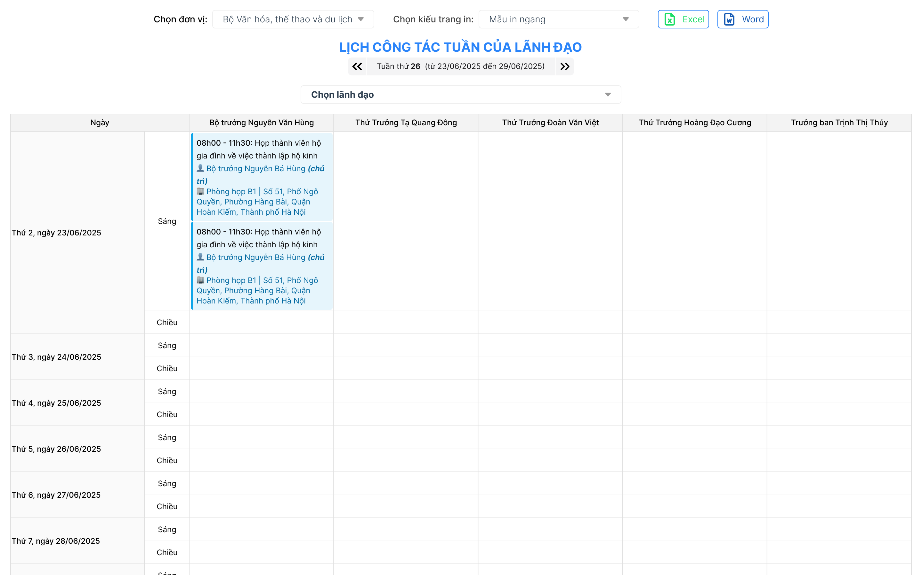
- Giao diện phiên bản ipad:
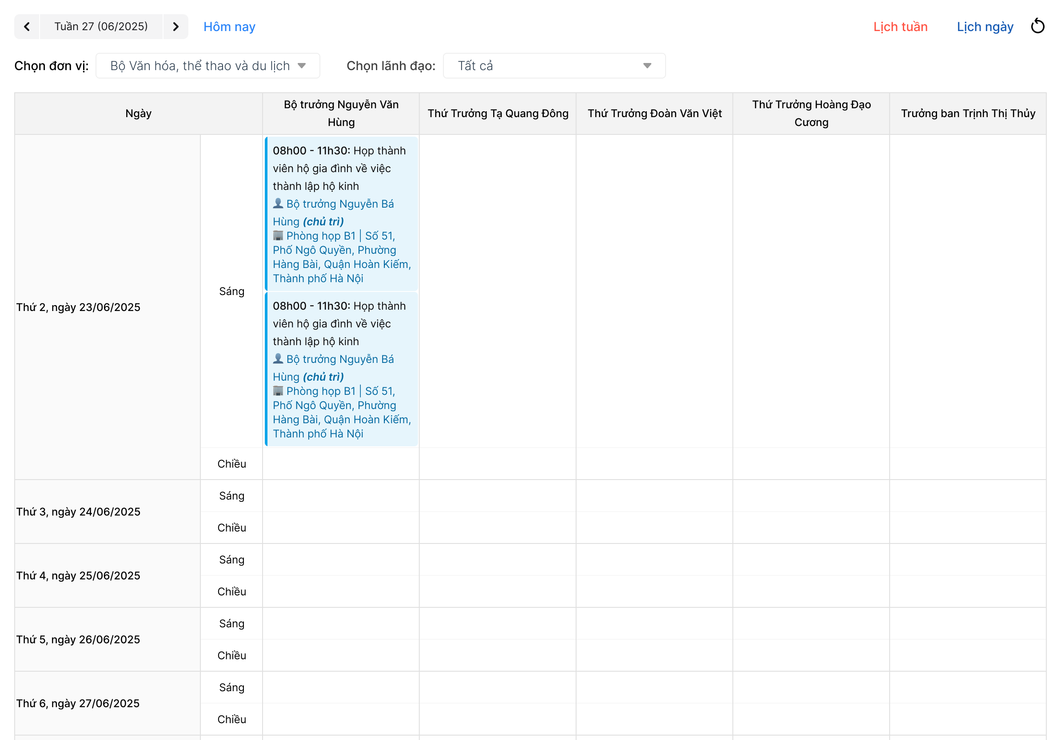

- Giao diện phiên bản mobile (app ios, app android):
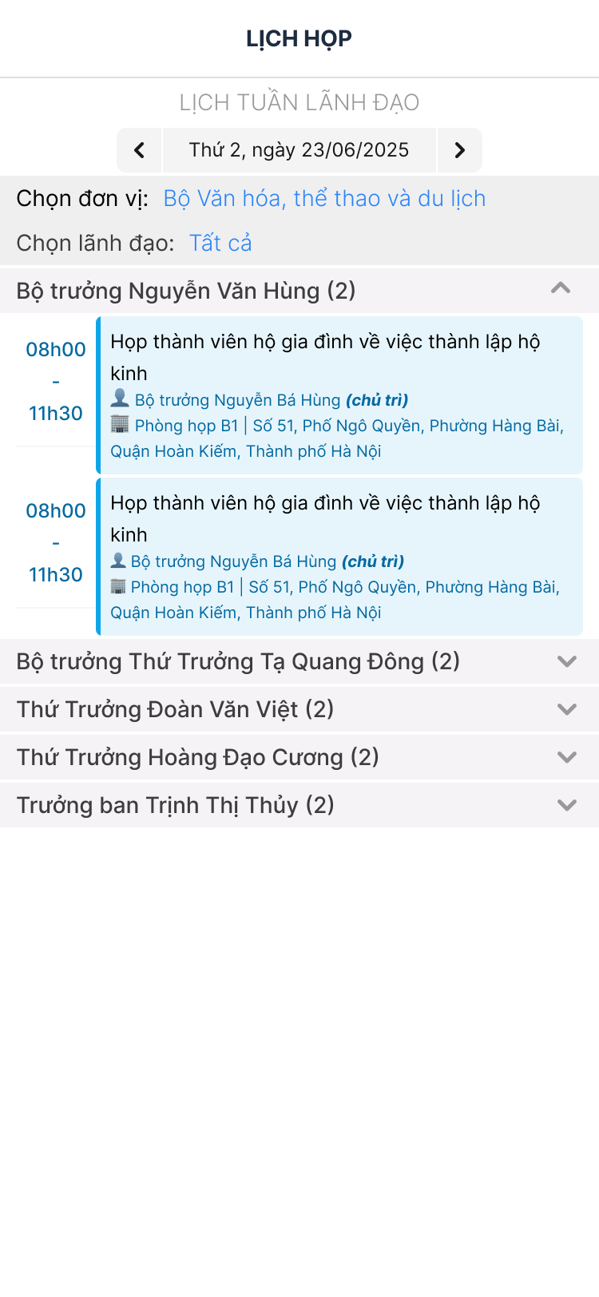

[YC20] Tại màn hình chọn người xử lý tiếp theo của văn bản đi của Thứ trưởng -> Ẩn thông tin người nhận để biết

Mô tả chung về yêu cầu thay đổi
- Hiện trạng: Tại màn hình chọn người xử lý tiếp theo cho văn bản đi của Thứ trưởng, hệ thống luôn hiển thị ô "Người nhận để biết", kể cả khi không có dữ liệu.
- Mong muốn: Với vai trò Thứ trưởng, ẩn thông tin người nhận để biết khi không có cấu hình sẵn dữ liệu

Mô tả thay đổi về luồng nghiệp vụ
- Áp dụng với các phiên bản: web
- Áp dụng với vai trò Thứ trưởng
- Tại menu cấp 1 -> Văn bản đi -> Tại menu cấp 2-> Tab: Dự thảo, Chờ xử lý, Văn bản trình ký, Tra cứu văn bản ->Chi tiết văn bản-> Các nút chức năng: Trình xử lý, Cấp số và ban hành, Chuyển văn bản, Trình ký, Xử lý văn bản, Chuyển tiếp, Trình thừa lệnh, Trình nội bộ, Chuyển xử lý, Gửi xử lý, Phê duyệt, Chuyển, Ký duyệt, Chuyển văn bản chờ duyệt
+ Nếu trong luồng văn bản đi có cấu hình người nhận để biết -> Hiển thị bảng thông tin người nhận để biết
+ Nếu trong luồng văn bản đi không cấu hình người nhận để biết -> Ẩn bảng thông tin người nhận để biết

[YC21] Tại màn hình chọn người xử lý tiếp theo của văn bản đi của Thứ trưởng -> Ẩn thông tin Số ngày xử lý

Mô tả chung về yêu cầu thay đổi
- Mong muốn: Với vai trò Thứ trưởng, Tại màn hình chọn người xử lý tiếp theo cho văn bản đi của Thứ trưởng-> Ẩn thông tin “Số ngày xử lý”

Mô tả thay đổi về luồng nghiệp vụ
- Áp dụng với các phiên bản: web
- Áp dụng với vai trò Thứ trưởng
- Tại menu cấp 1 -> Văn bản đi -> Tại menu cấp 2-> Tab: Dự thảo, Chờ xử lý, Văn bản trình ký, Tra cứu văn bản ->Chi tiết văn bản-> Các nút chức năng: Trình xử lý, Cấp số và ban hành, Chuyển văn bản, Trình ký, Xử lý văn bản, Chuyển tiếp, Trình thừa lệnh, Trình nội bộ, Chuyển xử lý, Gửi xử lý, Phê duyệt, Chuyển, Ký duyệt, Chuyển văn bản chờ duyệt
+Ẩn thông tin “Số ngày xử lý”

[YC22] Nâng số lượng kí tự mục Ý kiến xử lý từ 1000 lên 5000 ký tự

Mô tả chung về yêu cầu thay đổi
- Hiện trạng: Input nhập Ý kiến của Văn bản đến, Văn bản đi, Phiếu trình bị giới hạn số ký tự nhập là 1000 ký tự
- Mong muốn: Thay đổi số ký tự giới hạn của tất cả các ô input nhập Ý kiến của văn bản đến, đi, phiếu trình thành 5000 ký tự

Mô tả thay đổi về luồng nghiệp vụ
- Áp dụng với các phiên bản: web, ipad, app android, app ios
- Tại menu cấp 1 -> Văn bản đến -> Menu cấp 2 -> Các tab: Tiếp nhận văn bản, Chờ xử lý, Đang xử lý, Đã xử lý, Nhận để biết, Tra cứu văn bản -> Chi tiết văn bản -> Tại các chức năng
+ Ô input Ý kiến xử lý -> Số ký tự tối đa được nhập là 5000 ký tự
- Tại menu cấp 1 -> Văn bản đi -> Menu cấp 2 -> Các tab: Dự thảo, Ban hành, Chờ xử lý, VB đã cấp số, Đã xử lý, VB trình ban hành, Nhận để biết, Tra cứu văn bản -> Chi tiết văn bản -> Ô input Ý kiến xử lý -> Số ký tự tối đa được nhập là 5000 ký tự
- Tại menu cấp 1 -> Văn bản đi -> Menu cấp 2 -> Các tab: Dự thảo, Chờ xử lý, Nhận để biết, Tra cứu văn bản -> Chi tiết văn bản -> Ô input Ý kiến phiếu trình -> Số ký tự tối đa được nhập là 5000 ký tự
VĂN BẢN ĐI
+ Trình ký
+

[YC23] File đã ký số trả lại thì không cho phép tải file về

Mô tả chung về yêu cầu thay đổi
- Hiện trạng: Văn bản đi, sau khi có lãnh đạo ký số chuyển đến lãnh đạo ký tiếp theo và Lãnh đạo trả lại chuyên viên -> hệ thống đang cho phép tải file có ảnh ký số về
- Mong muốn: File đã ký số trả lại thì không cho phép tải file về

Mô tả thay đổi về luồng nghiệp vụ
- Áp dụng với các phiên bản: web
- Tại menu cấp 1 -> Văn bản đi -> Menu cấp 2 -> Các tab: Dự thảo, Chờ xử lý, Tra cứu văn bản, Tìm kiếm văn bản -> Danh sách văn bản đi
- Đối với văn bản bị trả lại hệ thống sẽ check trạng thái file hiện tại:
+ Nếu file đã ký số:
- Khi ấn vào icon xem file -> Mở màn hình popup xem file -> Ẩn nút Tải file
- Khi hover vào icon xem file -> Hiển thị tooltips với nội dung “Xem file văn bản”
- Khi click vào tên file văn bản hoặc hover chuột vào tên file văn bản ->Không cho phép tải file về và hiển thị tooltips với nội dung “Không thể tải – File đã ký số và bị trả lại”
+ Nếu file chưa ký số -> giữ luồng hiện tại
- Tại menu cấp 1 -> Văn bản đi -> Menu cấp 2 -> Các tab: Dự thảo, Chờ xử lý, Tra cứu văn bản, Tìm kiếm văn bản -> Chi tiết văn bản
- Đối với văn bản bị trả lại hệ thống sẽ check trạng thái file hiện tại:
+ Nếu file đã ký số:
- Khi ấn vào icon xem file -> Mở màn hình popup xem file -> Ẩn nút Tải file
- Khi hover vào icon xem file -> Hiển thị tooltips với nội dung “Xem file văn bản”
- Khi click vào tên file văn bản hoặc hover chuột vào tên file văn bản ->Không cho phép tải file về và hiển thị tooltips với nội dung “Không thể tải – File đã ký số và bị trả lại”
+ Nếu file chưa ký số -> giữ luồng hiện tại
- Với phiên bản mobile: ẩn icon chia sẻ

[YC24] Bỏ 3 box thông báo (đề xuất bỏ cho tài khoản LĐ Bộ)

Mô tả chung về yêu cầu nghiệp vụ
- Mong muốn: Bỏ box confirm xác nhận sau khi ấn chức năng ký để chuyển sang màn ký

Mô tả thay đổi về luồng nghiệp vụ
- Áp dụng với các phiên bản: ipad, app mobile, app android
- Tại menu cấp 1-> Văn bản đi -> Menu cấp 2 ->Các tab: Dự thảo, Chờ xử lý,Văn bản đã cấp số, VB trình ban hành, Tra cứu văn bản-> Chi tiết văn bản -> Ký duyệt-> Bỏ màn hình popup confirm xác nhận và chuyển sang màn ký

